2025年第四季度安全防护设施设备和劳动防护用品采购项目

询价文件

东莞市碧水信息科技有限公司
2025年11月3日
目录
第一章 询价邀请函 3
第二章 用户需求 4
第三章 合同条款 13
第四章 报价须知 25
第五章 报价文件（格式） 26

第一章 询价邀请函
各供应商：
我公司的“2025年第四季度安全防护设施设备和劳动防护用品采购项目”正式开展，现邀请贵司参与本项目的询价采购。具体采购信息如下：
一、采购项目编号：BSCG20250051
二、采购项目名称：2025年第四季度安全防护设施设备和劳动防护用品采购项目
三、采购预算：不含税最高限价为人民币160046.67元
三、采购内容：安全防护设施设备和劳动防护用品（具体详见用户需求书）。
四、成交原则：从实质性满足采购需求的供应商中，按不含税报价最低成交原则确定成交供应商。
五、报价文件递交截止时间：2025年11月10日15时30分。
六、报价文件递交地点：东莞市碧水信息科技有限公司。
七、报价文件开封时间：2025年11月10日15时30分。
八、报价文件开封地点：东莞市碧水信息科技有限公司合同管理组。
九、采购人联系方式
采购联系人：黎工
联系电话：0769-27289286
联系地址：东莞市南城街道石鼓滨河路100号C栋2楼（东莞市碧水信息科技有限公司）。

东莞市碧水信息科技有限公司
2025年11月3日

第二章 用户需求
一、项目信息
1. 项目名称：2025年第四季度安全防护设施设备和劳动防护用品采购项目
2. 项目编号：无
3. 采购最高限价（不含税）：160046.67元.
二、采购需求
采购情况，具体如下：
序号 | 采购物品名称 | 规格要求 | 单位 | 采购数量 | 备注
1 | 救生衣 | 成人救生衣 大浮力背心马甲抗洪抢险防汛 船舶水上救生服 带口哨反光条  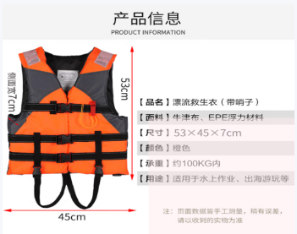 | 件 | 10 | 第一区域项目部
2 | 救生水圈（含救援绳） | 30米救生绳+1钩+1浮圈 8mm粗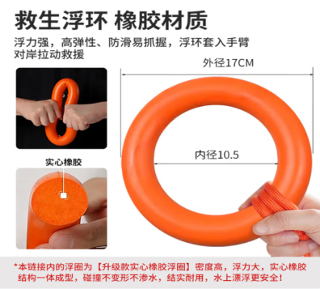 | 个 | 10 | 第一区域项目部
3 | 全身式安全带 | 五点式安全带  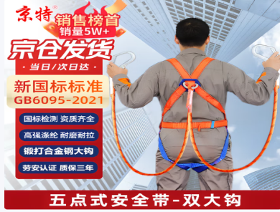 | 套 | 8 | 第一区域项目部
4 | 有限空间作业全套装备移动式轴流风机气体检测仪救援三脚架呼吸器 全套十二件套 | 有限空间作业全套装备移动式轴流风机气体检测仪救援三脚架呼吸器 全套十二件套  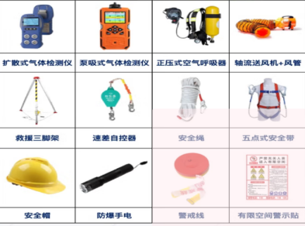 | 套 | 2 | 第一区域项目部
5 | 雨衣分体双层雨衣雨裤套装雨衣防暴雨骑手反光雨衣 | 连体雨衣  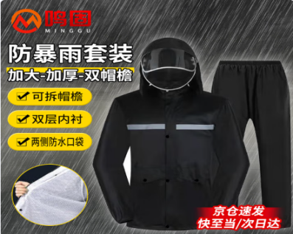 | 套 | 45 | 第一区域项目部
6 | 防爆手电筒户 | 射程：359、长续航  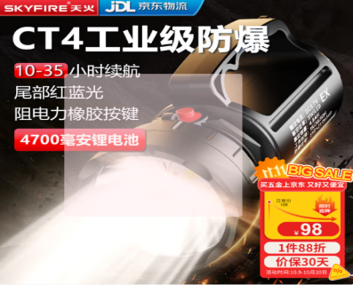 | 个 | 23 | 第一区域项目部5  第三区域项目部  18
7 | 劳保手套 | 涂胶手套蓝色  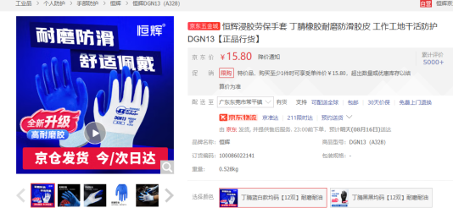 | 双 | 1300 | 第二区域项目部  650  第三区域项目部  650
8 | 棉毛浸塑手套（耐酸碱） | 外层PVC,内层棉毛 黄色 XL码 45cm  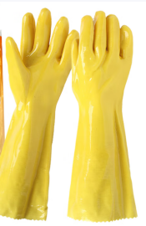 | 双 | 200 | 第二区域项目部
9 | 线手套 | 重量800g，细纱加密  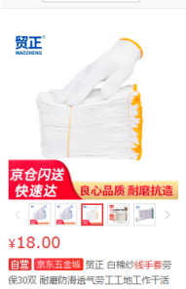 | 双 | 980 | 第二区域项目部650  第三区域项目部  330
10 | 反光衣 | （水务环境集团字体和logo)，衣背后印（水务环境集团字体）  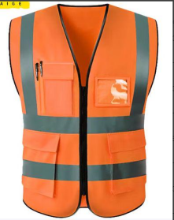 | 件 | 100 | 第二区域项目部70  第三区域项目部  30
11 | 连体服连帽防尘 | 蓝色XXXL  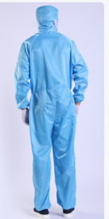 | 套 | 100 | 第二区域项目部
12 | 夏装工作服 | 长袖外套+短袖T恤+长裤，共三件套。长袖外套和长裤面料：35%cotton 65%polyester 丝光双纱加密斜纹，纱织密度143*90CVC,面料克重为145克/平方米，上衣扣子为尿素扣，裤子拉链为YKK系列3号尼龙拉链。  ·T恤面料：95%cotton 5%polyester半丝光氨纶珠地，克重为220克/平方米。  布料需要丝光烧毛处理，成品衣服穿着后不能起球。  ·车缝需要埋夹包边处理。需透气，橙色鲜艳夺目能起到警示作用；长袖上衣、短袖T恤前面一道3M反光条，背后有两道3M反光条，两条裤腿下面各一道3M反光条（所有反光条均为5CM宽度），上衣胸前印集团标志和上衣背面要印有“水务环境集团”的文字。短袖T恤有扣子，裤裆需要加缝线加固。（如下图）  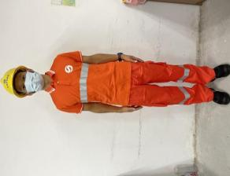 | 套 | 432 | 第一区域项目部22人  第二区域项目部  60人  第三区域项目部26人  共108人（每人4套）
13 | 春秋装工作服 | 长袖外套+长袖T恤+长裤，共三件套。长袖外套和长裤面料：35%cotton 65%polyester 丝光双纱加密斜纹，纱织密度143*90CVC,面料克重为145克/平方米，上衣扣子为尿素扣，裤子拉链为YKK系列3号尼龙拉链。  ·T恤面料：95%cotton 5%polyester半丝光氨纶珠地，克重为220克/平方米。  布料需要丝光烧毛处理，成品衣服穿着后不能起球。  ·车缝需要埋夹包边处理。需透气，橙色鲜艳夺目能起到警示作用；长袖上衣、短袖T恤前面一道3M反光条，背后有两道3M反光条，两条裤腿下面各一道3M反光条（所有反光条均为5CM宽度），上衣胸前印集团标志和上衣背面要印有“水务环境集团”的文字。短袖T恤有扣子，裤裆需要加缝线加固。  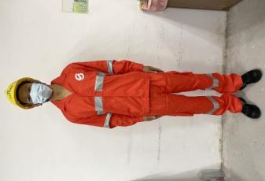 | 套 | 432 | 第一区域项目部22人  第二区域项目部  60人  第三区域项目部26人  共108人（每人4套）
14 | 劳保鞋 | 品牌:孚诚，反绒牛皮，防砸，防刺  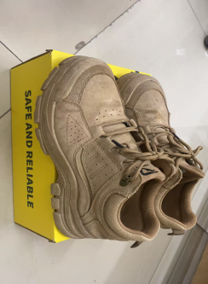 | 双 | 27 | 第三区域项目部
15 | 户外LED灯 | 大灯珠、高亮度  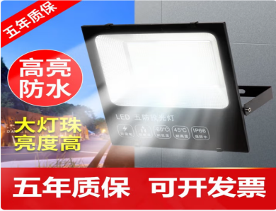 | 个 | 12 | 第三区域项目部
16 | 气体检测仪 | 便携四合一  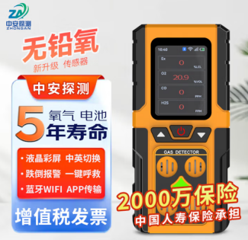 | 部 | 4 | 第二区域项目部*2  第三区域项目部*2
17 | 移动照明灯充电大功率超长续航便携led太阳能投光灯 | 电池：68000mAh配支架  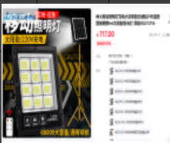 | 个 | 8 | 第二区域项目部*8
18 | LED灯带 | 24v灯带适用工地隧道地下室，防水配4个变压器（24V白光120灯珠）100米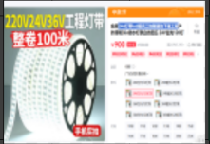 | 卷 | 2 | 第二区域项目部
19 | 氧气乙炔煤气管 | 带钢丝，耐烫耐磨（一组30米）  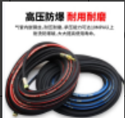 | 组 | 10 | 第二区域项目部
20 | 氧气乙炔煤气管 | 带钢丝，耐烫耐磨（一组50米）  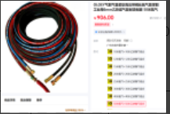 | 组 | 2 | 第二区域项目部
21 | LED防爆投光灯 | 防水/防爆（220V/200W）方形  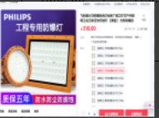 | 台 | 10 | 第二区域项目部
22 | 白色安全帽 | 梅思安安全帽国标工地领导工人头盔ABS透气旋钮调节红色针织布吸汗带1顶可印字,帽前外观上印（水务环境集团字体和logo)  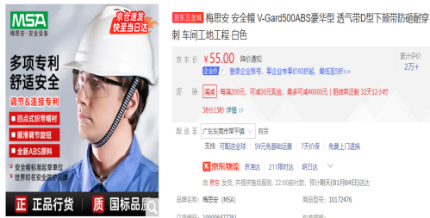 | 顶 | 15 | 安全监管组
23 | 红色安全帽 | 梅思安安全帽国标工地领导工人头盔ABS透气旋钮调节红色针织布吸汗带1顶可印字,帽前外观上印（水务环境集团字体和logo)  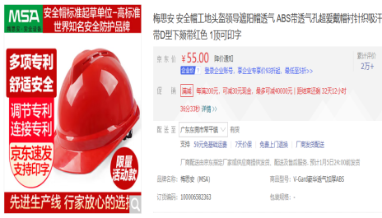 | 顶 | 15 | 第二区域项目部
24 | 黄色安全帽 | 梅思安安全帽国标工地领导工人头盔ABS透气旋钮调节红色针织布吸汗带1顶可印字,帽前外观上印（水务环境集团字体和logo)  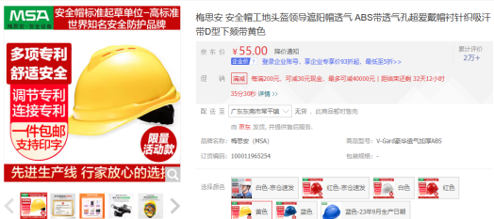 | 顶 | 90 | 第二区域项目部*65  第三区域项目部  *25
25 | 智能安全帽（红色） | BAIBUTONGA2S智能安全帽4G5G实时对讲远程调度可视化（要配128G储存卡的），颜色要买红色的,帽前外观上印（水务环境集团字体和logo)特别要求：1.要求安全帽使用功能有：音视频通话，拍照拍摄视频，跌落报警落，人员定位，人脸识别，气体监测，生命体征检测，登高预警，可对接系统等功能。2.另外要包含至少一年使用流量卡，每月至少20G流量。3.内置储存卡至少配128G容量的储存卡。4.包含安全帽使用周期内的软件平台使用管理费等。  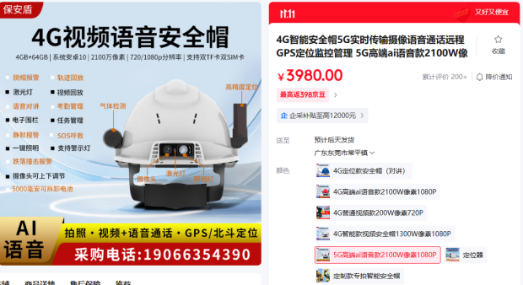 | 顶 | 4 | 第一区域项目部*1  第二区域项目部*2  第三区域项目部*1
26 | 太阳能同步小黄灯 | 太阳能高速公路小黄色夜间施工道路交通警示爆闪灯同步频闪光灯  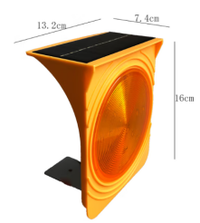 | 个 | 50
27 | 尼龙扎带 | 多功能扎线带束线带 自锁式阻燃扎带 4.6*300mm（100根/袋）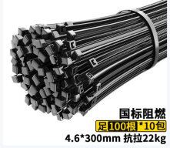 | 袋 | 10

三、交货要求
1. 交货期：自采购人通知之日起，5天内完成送货。对于部分货源不充足需要订购的设备，报价人需跟采购人进行沟通并经采购人同意后，可延长交货期。
2. 交货地点：根据安全物资收货划分表送至指定地点（详见附件）。
四、质量与验收要求
1. 报价人所供货物须符合国家现行有效的法律法规、行业规范及相关的质量标准并达到使用要求。
五、质保期要求
1. 质保为自验收合格之日起3个月，自验收合格之日起计算。质保期内限时提供上门服务。
2. 质保期内，采购人如发现货物的质量、材质、规格、性能、数量等不符合要求的，或发现货物无论由于任何原因存在隐藏缺陷、工艺问题或使用不良的材料的，或出现其他质量问题的，报价人应在接到采购人指示后无条件在三个工作日内进行更换或退货。更换后的货物的质量保证期从更换完成且获得采购单位验收合格之日重新计算。
3.质保期内出现货物质量问题，报价人在收到质量问题通知后三天内在采购人指定地点完成免费维修。未能在上述期限内完成维修，或维修后仍然出现同类问题的，采购人有权要求更换或退货。
4. 上述货物更换或退货产出的全部费用由报价人承担。
六、报价及款项支付
1. 本项目的报价为含销项税额，包含但不限于所供货物及其配备的附件、备品备件的采购、制造、检测、试验、送货、装卸（含二次搬运至采购人指定交货或仓储地点）、人工费、材料费、包装费、运费、供货商销项税额以外的税费、保险、现场仓储、质保期免费上门提供售后服务等相关服务的全部费用。在合同履行过程中，合同价（即销售额，不含供货商销项税额）不随法律法规政策、物价人工、工期调整而进行调整，未经采购人书面确认，供货商无权增加任何费用。若出现合同约定的销售折扣情形，由双方协商一致后降低合同价。
2.合所有货物经采购人最终验收合格后，供应商按采购人要求提交请款报告及最终验收合格后的货物价款等额的、合法的、有效的增值税专用发票，采购人在收到前述材料并确认无误后15个工作日内支付相应款项。
3. 报价人逾期提供请款资料及发票或提交资料不符合采购人要求的，采购人付款时间顺延，并不承担逾期付款违约责任。由于报价人提供的发票不符合税法规定，给采购人造成的损失由报价人承担赔偿责任。
七、其他要求
1. 采购清单的货物有品牌、规格型号要求的，报价人应优先采用采购清单中的推荐品牌、规格型号报价及供货，报价人亦可提供等同于或优于采购人需求的货物达到采购人实际需求。
2. 报价人的报价必须含税，并按相应运营项目采购需求清单提供增值税专用发票、请款报告等请款资料，未按要求开发票的将无法支付货款。
3. 报价人必须保证，采购人在使用该货物或货物的任何一部分时时，免受因第三方提出的侵犯专利权、著作权、商标权和工艺设计权等侵犯知识产权的起诉。如果任何第三方提出侵权指控，报价人须与第三方交涉并承担由此发生的一切责任、费用和经济赔偿。由于报价人提供的货物或货物的任何一部分不符合知识产权规定，给采购人造成的损失由报价人承担赔偿责任。

第三章 合同条款

采购合同

买方：东莞市碧水信息科技有限公司
卖方：

签订日期：
甲方（买方）：东莞市碧水信息科技有限公司
乙方（卖方）：

经甲方询价采购，现确定甲方向乙方采购货物。根据《中华人民共和国民法典》等法律法规的规定，经双方平等协商，双方就货物采购事宜，签订本合同。

第一条采购内容及要求

本合同采购内容及要求详见附件一《报价文件》和附件二《用户需求书》，前述附件中的采购数量为暂定数量，具体数量以甲方实际需求量为准。

第二条交货
1、交货期与交货地点
本次采购要求一次性交货分批次交货，具体交货期及交货地点详见附件二《用户需求书》，甲方要求分批次交货的，货物交付次数、时间和地点以甲方书面通知为准。甲方如需变更交货地点，甲方应在原定的最后交货日 2 天前通知乙方。乙方负责将货物运输至甲方指定位置。
2、交货方式与风险承担：
在货物移交给甲方并经甲方书面确认验收合格前，货物的损耗、毁损、灭失的风险和责任均由乙方承担。
3、货物的修改、变更：
甲方保留对货物的规格、型号及数量等变更的权利，乙方应在交货 1 天前将货物清单报甲方确认，乙方按甲方确认的货物清单进行供货。乙方承诺对甲方货物的供货修改、变更等予以配合，及时调整。

第三条质量约定
1、乙方提供的货物必须是原厂生产的、非组装的、全新的、未使用过的货物（含零部件、配件、随机工具等），随机配备的所有配件必须为原厂原配，表面无划伤、无碰撞的痕迹。有原厂包装的，应附有合格证、货物出厂质量合格证明书、技术说明等；如是加工制品应当按采购清单材料、尺寸、加工工艺要求制作，提供相关材料的合格证、货物出厂质量合格证明书等相关证明资料，按国家相关法律法规的规定提供加工制品的出厂检验、检测报告等相关证明资料。如货物属于国家规定的特种劳动防护用品的，乙方需在交货时提供相关产品检验报告等质量证明文件。
2、乙方提供的货物运输到达交货地点时的包装必须是完整的，由甲方签收后方可拆包安装。
3、乙方提供的货物品牌、规格型号参数必须和附件一《报价文件》一致。
4、乙方提供的货物保障须按备件出厂的标准包装，但应考虑到防漏、防潮、防震、防盗和可能会发生的野蛮装卸等运输及多次装卸之需要。货物开箱后，如甲方发现有任何质量问题（如外观有损伤），乙方必须立即以同样型号的货物在甲方限定的时间内更换。甲方要求分批次交付货物的，乙方应注意不同批次货物的质量需保持一致。
5、乙方提供的货物必须为符合国家现行有效相关规定、标准生产的合格正规产品，且必须满足国家及行业现行有效的环保和质量标准。当上述规定和标准有修改时，乙方提供的货物须符合最新修改的相关规定和标准。

第四条验收
1、货物到达交货地点后，甲、乙方共同验货。双方按照本合同、国家相关法律法规以及规范的要求等相关的规定，对货物的品种、品牌、产地、型号规格、数量、外观质量、资料进行清点和全面的检验，并作详细的记录。
2、若乙方所提供的货物是国外制造的，应提供原产地证书、报关资料等必备证明资料。根据法律法规的规定，在货物入境过程中需要实施检验检疫的入境商品，经入境管理部门检验后，如有相关证明的，乙方应提供入境货物检验检疫证明。
3、如发现货物的品种、型号规格、数量、外观质量、资料与合同不符，或货物短缺、质次、损坏等问题，应作详细记录，且甲方有权拒绝收货及拒绝付款，乙方应在合同规定的时间内立即、无条件为甲方免费更换、补齐或无条件退货。更换或补齐后的货物，甲方有权按照本条有关验收的约定进行验收，由此产生的制造、修理和运费及保险费等费用均应由乙方负担，与甲方无关。
4、由于非甲方原因而引起货物的修理或更换的时间，应以不影响甲方生产为原则，且修理或更换应在甲方许可的时限内完成，否则将视为乙方逾期交货。
交接并验收合格后，乙方向甲方出具相关签收手续。
5、甲方根据本条约定对货物所做出的验收，仅作为起算付款及质保期之用，不视为甲方对于货物质量的最终认定。货物经验收合格后，乙方仍应在质保期内对产品质量承担保证责任。
6、货物在全部经甲方书面确认验收合格前，其损耗、毁损、灭失等风险及责任由乙方承担，如因发生前述情形，导致乙方所供应的货物不能通过甲方验收的，乙方应按甲方要求予以免费更换、补齐或无条件退货。
7、验收过程中，如对检验记录不能取得一致意见时，一方可委托双方确认同意的货物交付地有资质权威的第三方检验机构联合进行检验。检验结果具有约束力，检验费用由责任方负担。

第五条合同价款的支付和结算
1、本合同暂定价（即销售额，不含乙方销项税额）为¥ （大写：人民币 ）。以上合同暂定价（即销售额，不含乙方销项税额）包含但不限于本合同项下所供货物及其配备的附件、备品备件的采购、制造、检测、试验、送货、装卸（含二次搬运至甲方指定交货或仓储地点）、保险、人工费、材料费、包装费、运费、现场仓储、质保期免费上门提供售后服务、乙方销项税额以外的税费等相关服务的全部费用。在本合同履行过程中，合同暂定价（即销售额，不含乙方销项税额）不随法律法规政策、物价人工、工期调整而进行调整，最终结算价以双方书面确认为准，乙方无权单方面增加任何费用。若出现合同约定的销售折扣情形，甲、乙双方协商一致后降低合同价。
2、依法计得并根据本合同约定确定的销项税额由甲方承担。根据《中华人民共和国增值税暂行条例》（国务院令第691号修订版）及当前税务部门的相关规定，本合同项目的增值税税率为 %，对应的销项税额（暂定）为¥ （大写：人民币 ）。在本合同履行过程中，税收政策变动导致增值税税率调整，依法应调整销项税额的，依法调整；因乙方附件一《报价文件》增值税税率填报有误，导致本合同销项税额和价税合计有误的，乙方提供加盖公章的情况说明经甲方审核确认后，依法调整增值税税率和销项税额；但因乙方未按合同约定供货，未根据合同约定提供合法、完整的请款资料，货物验收不合格导致的返工或退货，项目验收合格前的非正常损耗等原因导致销项税额增加的，相应损失由乙方承担。
因乙方未按法定税率计算税额或未根据本合同约定出具对应税额的增值税专用发票等原因导致甲方多支付税额的，乙方必须退还甲方，给甲方造成损失的，乙方须向甲方赔偿相应损失。
3、合同价税合计为¥ （大写：人民币 ），合同履行期间根据本条第2项规定调整销项税额的，结算合同价税合计对应调整。
4、合同的履约过程中，乙方根据本合同约定需向甲方支付违约金、赔偿金、或其他应付费用等款项的，乙方必须向甲方支付完前述相关款项后，甲方才根据本合同向乙方支付合同价和税额。若因乙方未能支付前述费用，影响项目实施的，甲方有权直接从未付合同款项中扣除，且乙方必须按照扣除前述费用前的合同价（销售额）开具增值税专用发票，保证增值税税额及开具的专用发票符合法律规定且能够进行相关税费的抵扣。
5、货物采用第（ ）种方式进行支付：
（1）一次性结算支付
所有货物经甲方验收合格后，乙方按甲方要求提交请款报告等资料及与验收合格后的货物价款等额的、合法的、有效的增值税专用发票，甲方在收到前述材料并确认无误后15个工作日内全额支付合同结算价款。
（2）按月结算支付
货物经甲方验收合格后，甲方按供货进度支付上月实际验收合格供货量的款项。乙方按甲方要求提交请款报告等资料及与上月实际验收合格后的货物价款等额的、合法的、有效的增值税专用发票，甲方在收到前述材料并确认无误后15个工作日内支付结算上月实际验收合格供货量对应款项。
（3）按进度支付
本合同按照 支付进度款：
①预付款：合同暂定价税合计的30%为预付款，合同签订后且乙方按甲方要求提供预付款等额的银行不可撤销履约保函后，甲方在收到前述材料并确认无误后15个工作日内按照合同暂定价税合计的30%支付预付款；：
②结算款：合同范围内所有货物运抵甲方指定收货地点现场，甲乙双方开箱验收合格，办理结算完毕后，乙方向甲方提供与合同结算价款等额合法有效的增值税专用发票及符合甲方要求的请款报告等资料，甲方在收到前述材料并确认无误后15个工作日内支付至合同结算价款的95%：；
③质量保证金：合同结算价款的5%作为质量保证金，待附件二《用户需求书》约定质量保证期结束后，乙方提交符合甲方要求的请款报告等资料，甲方在收到前述材料并确认无误且扣除应扣款项后15个工作日内无息支付剩余价款。
6、以上款项由甲方直接以银行转账形式支付给乙方。乙方逾期提交请款材料或提交材料不符合甲方要求的，甲方有权顺延支付相应款项，并不承担逾期付款的违约责任，由于乙方提供的发票不符合税法规定，给甲方造成的损失由乙方承担赔偿责任，乙方不得以此延迟而拒绝履行合同义务。
7、乙方收款账号信息详见附件一《报价文件》。
乙方收款账户信息如有变更应提前十五个工作日书面通知甲方，否则甲方有权按照合同约定的账户进行付款，由此产生的责任与损失均由乙方承担。

第六条售后服务承诺
1、附件二《用户需求书》未有约定的，自双方书面确认验收合格之日起计算，质量保证期为2年；若附件二《用户需求书》对质量保证期有约定的，以《用户需求书》约定为准。在质量保证期内，甲方如发现货物的质量、规格、性能、数量等不符要求的，或发现货物无论由于任何原因存在隐藏缺陷、工艺问题或使用不良的材料的，或出现其他质量问题的，乙方应自接到甲方指示无条件在 5 个工作日内进行免费更换或无条件退货。更换后的货物的质量保证期从更换完成且验收合格之日起重新计算。
2、货物供货完毕后，乙方对甲方指定的操作人员进行免费指导培训，使之能够掌握货物的操作方法和进行一般的维修保养（如有）。
3、当货物出现故障，乙方应在接到甲方通知后 48 小时内赶到现场维修，并将货物恢复至正常使用状态。
4、乙方未按上述要求提供售后服务的，甲方有权委托其他第三方提供相关服务，因此产生的费用全部由乙方承担。

第七条违约责任
1、本合同签订后，任何一方违约，造成本合同不能履行或不能完全履行，由违约方向对方支付所受的损失。
2、甲方未按时支付货款，经乙方书面催收后仍未支付的，每逾期一日，向乙方支付应付款总额5‰的违约金，违约金总额不超过逾期付款额的5%。
3、合同约定乙方一次性供货，如果乙方逾期供货或逾期办理退货的，乙方每逾期一日，乙方应按合同价的 5% 向甲方支付违约金，甲方有权直接向第三方采购，由此产生的差价损失由乙方承担；逾期超过15天的，甲方有权单方解除本合同，同时乙方应按合同价的 20% 的标准向甲方承担违约金。
4、合同约定乙方分批供货，如果乙方对任意一批或几批货物不履行交付义务或者交付不符合约定，且前述批次货物和已交付、未交付的货物无相关依存关系的，每逾期一日，乙方应按合同价的 5% 向甲方支付违约金，甲方有权直接向第三方采购，由此产生的差价损失由乙方承担；逾期超过15天的，甲方有权单方解除本合同，同时乙方应按合同价的 20% 的标准向甲方承担违约金。
如果乙方对任意一批或几批货物不履行交付义务或者交付不符合约定，且前述批次货物和已交付、未交付的货物存在依存关系的，致使其余各批货物的交付不能实现双方在订立合同时所设目的构成根本违约的，甲方可以主张解除本合同（含已验收合格部分），同时乙方应按合同价的20%的标准向甲方承担违约金。
5、甲方根据本合同的约定要求退货，或因本合同被解除或提前终止而需要退货的，乙方在收到甲方发出退货通知之日起 3 个日历日内无条件将退货货物运回，并自收到甲方发出的退货通知之日起3个日历日内返还甲方已全部支付的货款，并承担因此产生的全部费用，以及赔偿因此造成甲方的损失。乙方逾期将应退款项退还给甲方的，乙方需每日按应退款项的 5% 支付违约金。
6、无论是否在质保期内，因货物质量问题发生安全事故或引起其他损失、造成不良后果的，乙方应承担全部责任及损失赔偿。
7、在本合同履行过程中，乙方消极怠工或拒不履行合同义务（包括但不限于供货、配合验收、售后服务等）的，甲方有权就违约事宜提出改正，如乙方仍拒不改正的，每发生一次，乙方应向甲方支付合同总金额1%的违约金，次数达3次的（含3次），甲方有权单方解除合同，乙方应按合同价的 20% 的标准向甲方承担违约金。
8、乙方违反本合同约定产生的差价损失、赔偿金、违约金等，甲方有权在未付货款中直接扣除，由此导致的责任由乙方承担。

第八条保密
1、甲乙双方承诺对本合同的全部条款承担保密义务，未经另一方书面许可，任何一方不得以任何形式公开合同及其相关附件内容。
2、甲乙双方承诺严格要求己方工作人员遵守本合同保密条款。
乙方承诺对在讨论、签订、履行本合同过程中所获悉的属于甲方的且无法自公开渠道获悉的文件及资料（包括但不限于商业秘密、公司计划、运营活动、财务信息、技术信息、经营信息及其他商业秘密）予以保密。乙方不得超出本合同约定的目的和范围使用甲方所有信息，不得向任何第三方泄露甲方信息的全部或部分内容。
3、本合同保密条款不因合同变更或解除而失效。如出现泄密情况，守约方有权追究泄密方相关经济赔偿及其他法律责任。

第九条不可抗力
由于地震、台风、水灾、战争以及其他不能预见并且对其发生和后果不能防止或避免的不可抗力事故，致使直接影响本合同的履行或不能按约定的条件履行时，遇有上述不可抗力事故的一方，应立即将事故情况以电话、传真或其他有效方式通知对方，并应在十五个工作日内，提供事故详情及合同不能履行、或者部分不能履行、或者需要延期履行的理由的有效证明文件。按照事故对履行合同影响的程度，由各方协商决定是否解除合同，或者部分免除履行合同的责任，或者延期履行合同。

第十条权利保证
乙方需保证对其提供的货物享有合法及完整的权利，并保证货物不侵犯任何第三方的知识产权以及其他权益，乙方违反前述约定的，由此产生的一切法律后果和经济赔偿，均由乙方单独承担。如因此造成甲方损失的，乙方应承担赔偿责任（包括但不限于甲方聘请的律师费、调查取证费、诉讼费、交通费等全部费用）。

第十一条纠纷解决方法
在本合同履行过程中发生争议的，甲乙双方应友好协商解决，协商不成的，任何一方可向甲方住所地有管辖权的人民法院提起诉讼。因乙方违约，除应承担合同约定的违约、损失赔偿责任外，乙方还应承担甲方为解决纠纷而产生的所有费用，包括但不限于律师费、诉讼费、仲裁费及处理费、诉讼担保费、保全费、执行费、公证费、鉴定费、差旅费等。

第十二条其它事宜
1、本合同附件二用户需求书中货物已标明品牌、规格型号要求的，乙方必须按相应的品牌、规格型号进行供货，表格中未标明货物的品牌、规格型号的由乙方自行提供但应提前告知甲方并经甲方同意，且须符合甲方的要求及国家标准及使用的要求。
2、本合同未尽事宜，双方另行商定，签订补充合同。
3、本合同一式陆份，甲方执肆份，乙方执贰份，每份均具有同等法律效力，自双方法定代表人或负责人签字并加盖公章之日起生效。
4、本合同附件是本合同不可分割内容，与本合同同时生效，同具法律效力。当附件内容与本合同不一致时，以有利于甲方的约定为准。
5、合同双方按本合同附件列明的地址为送达地址，其适用范围包括双方非诉时各类通知、合同等文件以及就合同发生纠纷时相关文件和法律文书的送达，同时包括在争议进入仲裁、民事诉讼程序后的一审、二审、再审和执行程序。一方向对方发出的通知、文件及诉讼资料等，可以通过直接送达，或寄邮件、电话通知、传真、电子邮件等方式送达，信函寄出三日后视为送达，其他方式发出之日即视为送达，实际收到的时间更早，以实际收到时间为送达时间。一方无故拒收或无法联系或联系方式错误等原因导致无法送达的，仍视为已送达；无论是否为对方签收还是第三人签收，都被认为十分确定地送达给了对方；一方在本合同所留联系方式发生变更的，变更方须重新确认变更后的送达地址，并应当提前书面通知对方，否则视为未变更，由变更方承担不利后果。

附件一：报价文件
附件二：用户需求书
附件三：阳光合作告知函

甲方：东莞市碧水信息科技有限公司 | 乙方：
法定代表（或负责）人： | 法定代表（或负责）人：
签订时间：
签订地点：广东省东莞市
附件三：
阳光合作告知函

项目名称： （采购编号： ）
：
为保证我集团人员廉洁从业，规范和鼓励诚信交易行为，防止腐败和商业贿赂发生，推动双方建立阳光合作关系，现将我方推行阳光合作的相关管理规定函告如下：
一、我方负责对本单位有关人员进行阳光合作教育和管理。
二、我方人员有责任向贵方介绍本单位有关阳光合作的相关规定。
三、我方人员应本着诚实守信、公平公开、平等互利原则开展交易合作，遵守国家相关法律法规。
四、我方人员应廉洁从业，自觉抵制商业贿赂及不正当交易行为，在交易业务中涉及本人、亲属或其他相关人员时，应主动提请回避。
五、在业务合作过程中，我方人员不得有以下违法违规行为：
（一）合作过程中通过各种方式向贵方索贿、行贿，或为亲属、其他相关人员索取其他协助或服务；
（二）合作过程中通过各种方式收受贵方财物、服务，或为他人谋取不正当利益，包括但不限于：实物、现金、有价证券、礼券等有价物品（以下统称“财物”），不得参加贵方提供的旅游或其他可能影响职务廉洁的活动；
（三）擅自截留、挪用或侵占贵方财物；
（四）以各种形式参与民间借贷，帮助贵方过桥借贷；
（五）参与黄、赌、毒等违法犯罪活动；
（六）其他违反国家法律法规和违反廉洁从业的行为。
六、在业务合作期间，我方有权通过回访等方式监督阳光合作执行情况。贵方及贵方人员发现我方任何人员任何形式的行贿、索贿、受贿或其他违反阳光合作的行为，可及时向我方举报。
七、烦请贵方及贵方人员在投诉举报时，积极配合我方的相关调查工作，并提供联系方式等，便于我方纪检监察机构联系与调查核实。我方承诺对贵方的投诉举报人进行保密。
八、贵方投诉举报的情况，经查证属实，我方将视情节轻重和影响恶劣程度对相关人员进行内部处理；构成犯罪的，依法移送司法机关处置，并将调查结果及时向贵方反馈。
九、如贵方经办人员或其他相关人员主动诱使我方人员作出本告知函第五点列明的违法违规行为的，我方有权终止双方的合作，由此造成的损失由贵方承担。
十、我方对如实举报和严格遵守阳光合作精神的合作方，在同等条件下给予后续合作的优先权。
十一、其他
（一）本告知函所言“其他相关人员”是指经办人以外的与合作项目有直接或间接利益关系的人员，包括但不仅限于项目经办人的亲友。
（二）我方常设投诉举报受理部门及联系方式：
1.投诉举报受理部门：东莞市水务集团有限公司纪检监察部；
2.投诉举报电话：0769–28823293（星期一至星期五：8:30-17:30）；
3.联系地址：东莞市东城街道育华路1号；
4.邮编：523000。
让我们共同为建立健康、公平的商业秩序和实现双赢而努力。
特此致函。

东莞市碧水信息科技有限公司
202 年 月 日
阳光合作告知函回执

采购编号：

我单位于 202 年 月 日收到东莞市碧水信息科技有限公司的《阳光合作告知函》，承诺理解函告内容并告知相关人员严格执行其中规定。

公司（盖章）

法定代表人：

年 月 日

第四章 报价须知
一、项目费用说明
供应商应按询价文件要求及企业的自身情况进行报价。所报的价格包含完成询价文件规定的工作所需的全部费用（除了供应商销项税额，销项税额由采购人承担，不参与本次竞价），并承担所有相应项目风险。
二、报价文件的组成
1.报价表（函）；
2.项目响应声明；
3.有效的三证合一资料；
4.开户信息及开户许可证；
5.企业法定代表人证明及法人身份证复印件
6.业务联系人授权委托书及其身份证复印件
7.必备的资质证书文件或许可证（如需要）
8.近一年公司财务报告和完税证明文件
9.近一年公司主要业绩证明文件
10.诚信方面相关证明文件
11.与供应商有关联关系的单位清单
12.回执。
备注：1、报价文件格式不允许调整，否则有可能视为无效报价。2、报价文件必须完全满足上述组成部分，否则视为无效报价。
三、报价文件的封装和递交
1.供应商应将报价文件一起密封在一个不透明的外层封装中。外层密封封装表面应正确标明供应商名称、地址、项目名称、报价文件名称、并注明报价文件递交截止时间之前不得开封（在封口位置的封条上标注注明），封口位置加盖供应商法人公章。
2.密封好的报价文件，应于询价邀请函中规定的截止时间前递交到采购人指定的递交地点，否则视为放弃本项目报价。
四、其他
若供应商不含税报价相同情况下，采购人优先选择供货或售后服务优者。

第五章 报价文件（格式）
1、报价表
项目名称 | 2025年第四季度安全防护设施设备和劳动防护用品采购项目
不含税报价  （单位：元） | 大写：人民币 元  （小写： 元）
报价人提供的增值税专用发票的税率 | %
备注 | - 本次所报价格为不含税报价，包含完成本项目所需的全部费用；  - 采购成交价=不含税报价*（1+所报税率）；  - 在合同履行过程中，税率应根据税收政策变动调整而调整；  - 报价有效期为60天。

联系人： 联系电话：
联系地址：

供应商名称（加盖公章）：
日期： 年 月 日

分项报价表
序号 | 采购内容 | 规格要求、图片 | 单位 | 数量 | 不含税单价（元） | 不含税合计（元） | 备注
1 | 救生衣 | 成人救生衣 大浮力背心马甲抗洪抢险防汛 船舶水上救生服 带口哨反光条 | 件 | 10 |  |  | 第一区域项目部
2 | 救生水圈（含救援绳） | 30米救生绳+1钩+1浮圈 8mm粗 | 个 | 10 |  |  | 第一区域项目部
3 | 全身式安全带 | 五点式安全带 | 套 | 8 |  |  | 第一区域项目部
4 | 有限空间作业全套装备移动式轴流风机气体检测仪救援三脚架呼吸器 全套十二件套 | 有限空间作业全套装备移动式轴流风机气体检测仪救援三脚架呼吸器 全套十二件套 | 套 | 2 |  |  | 第一区域项目部
5 | 雨衣分体双层雨衣雨裤套装雨衣防暴雨骑手反光雨衣 | 连体雨衣 | 套 | 45 |  |  | 第一区域项目部
6 | 防爆手电筒户 | 射程：359、长续航 | 个 | 23 |  |  | 第一区域项目部5  第三区域项目部  18
7 | 劳保手套 | 涂胶手套蓝色 | 双 | 1300 |  |  | 第二区域项目部  650  第三区域项目部  650
8 | 棉毛浸塑手套（耐酸碱） | 外层PVC,内层棉毛 黄色 XL码 45cm | 双 | 200 |  |  | 第二区域项目部
9 | 线手套 | 重量800g，细纱加密 | 双 | 980 |  |  | 第二区域项目部650  第三区域项目部  330
10 | 反光衣 | （水务环境集团字体和logo)，衣背后印（水务环境集团字体） | 件 | 100 |  |  | 第二区域项目部70  第三区域项目部  30
11 | 连体服连帽防尘 | 蓝色XXXL | 套 | 100 |  |  | 第二区域项目部
12 | 夏装工作服 | 长袖外套+短袖T恤+长裤，共三件套。长袖外套和长裤面料：35%cotton 65%polyester 丝光双纱加密斜纹，纱织密度143*90CVC,面料克重为145克/平方米，上衣扣子为尿素扣，裤子拉链为YKK系列3号尼龙拉链。  ·T恤面料：95%cotton 5%polyester半丝光氨纶珠地，克重为220克/平方米。  布料需要丝光烧毛处理，成品衣服穿着后不能起球。  ·车缝需要埋夹包边处理。需透气，橙色鲜艳夺目能起到警示作用；长袖上衣、短袖T恤前面一道3M反光条，背后有两道3M反光条，两条裤腿下面各一道3M反光条（所有反光条均为5CM宽度），上衣胸前印集团标志和上衣背面要印有“水务环境集团”的文字。短袖T恤有扣子，裤裆需要加缝线加固。（如下图） | 套 | 432 |  |  | 第一区域项目部22人  第二区域项目部  60人  第三区域项目部26人  共108人（每人4套）
13 | 春秋装工作服 | 长袖外套+长袖T恤+长裤，共三件套。长袖外套和长裤面料：35%cotton 65%polyester 丝光双纱加密斜纹，纱织密度143*90CVC,面料克重为145克/平方米，上衣扣子为尿素扣，裤子拉链为YKK系列3号尼龙拉链。  ·T恤面料：95%cotton 5%polyester半丝光氨纶珠地，克重为220克/平方米。  布料需要丝光烧毛处理，成品衣服穿着后不能起球。  ·车缝需要埋夹包边处理。需透气，橙色鲜艳夺目能起到警示作用；长袖上衣、短袖T恤前面一道3M反光条，背后有两道3M反光条，两条裤腿下面各一道3M反光条（所有反光条均为5CM宽度），上衣胸前印集团标志和上衣背面要印有“水务环境集团”的文字。短袖T恤有扣子，裤裆需要加缝线加固。 | 套 | 432 |  |  | 第一区域项目部22人  第二区域项目部  60人  第三区域项目部26人  共108人（每人4套）
14 | 劳保鞋 | 品牌:孚诚，反绒牛皮，防砸，防刺 | 双 | 27 |  |  | 第三区域项目部
15 | 户外LED灯 | 大灯珠、高亮度 | 个 | 12 |  |  | 第三区域项目部
16 | 气体检测仪 | 便携四合一 | 部 | 4 |  |  | 第二区域项目部*2  第三区域项目部*2
17 | 移动照明灯充电大功率超长续航便携led太阳能投光灯 | 电池：68000mAh配支架 | 个 | 8 |  |  | 第二区域项目部*8
18 | LED灯带 | 24v灯带适用工地隧道地下室，防水配4个变压器（24V白光120灯珠）100米 | 卷 | 2 |  |  | 第二区域项目部
19 | 氧气乙炔煤气管 | 带钢丝，耐烫耐磨（一组30米） | 组 | 10 |  |  | 第二区域项目部
20 | 氧气乙炔煤气管 | 带钢丝，耐烫耐磨（一组50米） | 组 | 2 |  |  | 第二区域项目部
21 | LED防爆投光灯 | 防水/防爆（220V/200W）方形 | 台 | 10 |  |  | 第二区域项目部
22 | 白色安全帽 | 梅思安安全帽国标工地领导工人头盔ABS透气旋钮调节红色针织布吸汗带1顶可印字,帽前外观上印（水务环境集团字体和logo) | 顶 | 15 |  |  | 安全监管组
23 | 红色安全帽 | 梅思安安全帽国标工地领导工人头盔ABS透气旋钮调节红色针织布吸汗带1顶可印字,帽前外观上印（水务环境集团字体和logo) | 顶 | 15 |  |  | 第二区域项目部
24 | 黄色安全帽 | 梅思安安全帽国标工地领导工人头盔ABS透气旋钮调节红色针织布吸汗带1顶可印字,帽前外观上印（水务环境集团字体和logo) | 顶 | 90 |  |  | 第二区域项目部*65  第三区域项目部  *25
25 | 智能安全帽（红色） | BAIBUTONGA2S智能安全帽4G5G实时对讲远程调度可视化（要配128G储存卡的），颜色要买红色的,帽前外观上印（水务环境集团字体和logo)特别要求：1.要求安全帽使用功能有：音视频通话，拍照拍摄视频，跌落报警落，人员定位，人脸识别，气体监测，生命体征检测，登高预警，可对接系统等功能。2.另外要包含至少一年使用流量卡，每月至少20G流量。3.内置储存卡至少配128G容量的储存卡。4.包含安全帽使用周期内的软件平台使用管理费等。 | 顶 | 4 |  |  | 第一区域项目部*1  第二区域项目部*2  第三区域项目部*1
26 | 太阳能同步小黄灯 | 太阳能高速公路小黄色夜间施工道路交通警示爆闪灯同步频闪光灯 | 个 | 50
27 | 尼龙扎带 | 多功能扎线带束线带 自锁式阻燃扎带 4.6*300mm（100根/袋） | 袋 | 10
不含税合计（元）
备注：
1、当分项报价明细表内累计与报价表不符时，以报价表为准，修正分项报价明细表内的各项报价；不遵从修正原则的视为无效报价。
2、供应商需根据安全物资收货划分表送至指定地点。

供应商名称（加盖公章）：
日期： 年 月 日

2.项目响应声明

响应声明
我方已详细查阅了询价文件的所有内容，对询价文件中的“第二章 用户需求”和“第三章 合同条款”完全响应。一旦我方成交，将保证按质、按量、按期地完成项目中的全部责任和义务。如我方在接收成交通知书（直接送达或邮寄方式，以实际收到的时间为送达时间）或成交邮件送达（发出之日即视为送达）后违约，愿意按询价文件中的合同条款执行，并纳入贵司不合格供应商名单。
特此声明！

供应商名称（加盖公章）：
日期： 年 月 日

3.有效的三证合一资料
提供：有效的三证合一资料（企业法人营业执照、税务登记证、组织机构代码证），应包含经营范围明细。

4.企业法定代表人证明及法人身份证复印件

先生／女士：现任我单位 职务，为法定代表人，特此证明。

附：代表人性别： 年龄： 身份证号码：
营业执照号码： 经济性质：
主营（产）：
兼营（产）：
附 法定代表人身份证复印件

供应商：（加盖供应商法人公章）
日期： 年 月 日

附 法定代表人身份证复印件
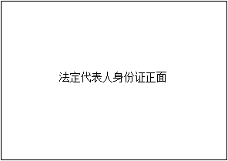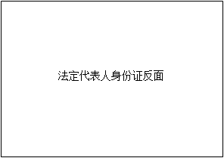
注：法定代表人身份证须在有效期限内。

5.业务联系人授权委托书及其身份证复印件
致：东莞市碧水信息科技有限公司

本授权书声明：注册于中华人民共和国的 （供应商名称）在下面签名或盖私章的 （法定代表人姓名、职务）代表本公司授权在下面签名或盖私章的 （被授权人的姓名、职务）为本公司的合法被授权人，负责办理申请东莞市碧水信息科技有限公司采购项目报价事宜，代表我公司递交申请报价资料、业务对接等等，以我方的名义处理一切与本次报价有关的事宜，我承认被授权人全权代表我所签署的本次报价有关的内容及所进行的上述活动。
本授权书于 年 月 日签字生效，被授权人无转委托权，特此声明。

供应商：（加盖供应商法人公章）
供应商地址：
法定代表人（签名或盖私章）：
职 务：
被授权人（签名或盖私章）：
职 务：
联系电话：

被授权人身份证反面

被授权人身份证正面

注：上述身份证须在有效期限内。

6.必备的资质证书文件或许可证（如需要）

7.近一年公司财务报告和完税证明文件

8.近一年公司主要业绩证明文件
提供至少一份同类似的业绩证明文件，如合同、中标通知书、框架协议书等等，如提供资料涉及保密信息，相关信息可以打马赛克或模糊处理，但要体现本公司的有关信息。

9.诚信方面相关证明文件
提供：在“信用中国”和“国家企业信用信息公示系统”等网站的“信用信息”查询结果截图并加盖公章。
10.与供应商有关联关系的单位清单
备注：提供与自身企业有关联关系的单位名称和信息。在“企查查”或“天眼查”等网站的查询结果截图并加盖公章。

11.开户信息及开户许可证
序号 | 信息名称 | 信息内容 | 备注
1 | 开户名
2 | 开户行
3 | 开户账号

（请附上开户许可证，需加盖公章）

12.回 执（格式）

回 执
致：东莞市碧水信息科技有限公司
我方收到贵司2025年11月3日发出的“2025年第四季度安全防护设施设备和劳动防护用品采购项目”的询价文件。
特此函告！

公司盖章
年 月 日

（不参与报价，请备注说明情况）

